# Maven精品教程视频

## day01

### 01maven依赖管理

**Maven两大核心：**

依赖管理：对jar包进行管理。

项目构建：项目在编码完成后，对项目编译、测试、打包、部署可以通过命令来实现。

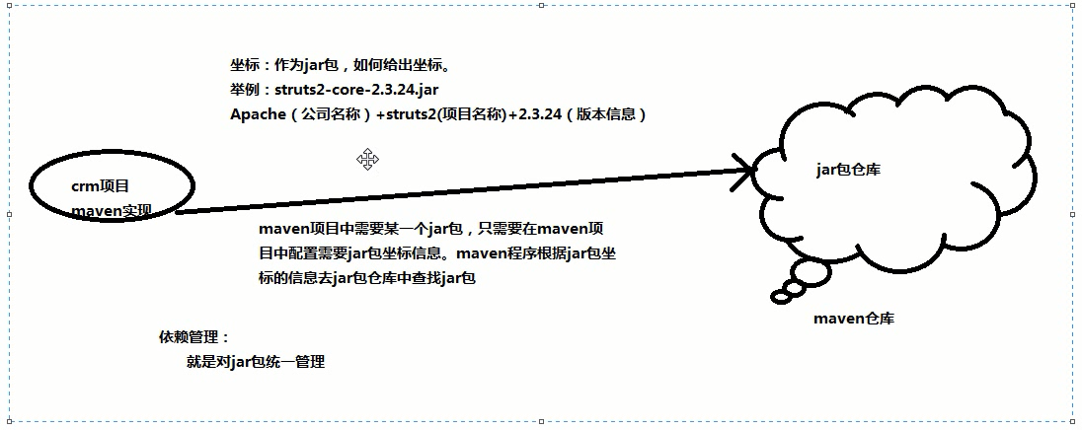

### 02maven项目构建

通过maven命令将web项目发布到tomcat上：

mvn tomcat:run

### 03maven程序安装



1. 下载
2. 安装
3. 配置环境变量：MAVEN_HOME、path
4. 验证

### 04maven仓库类型

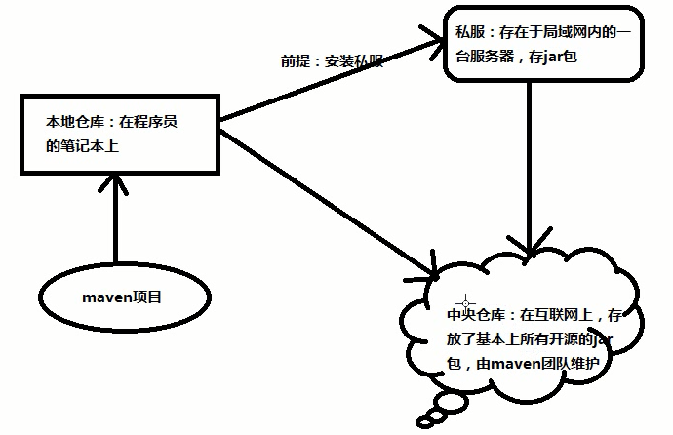

### 05配置maven本地仓库

配置本地仓库：让maven知道本地仓库在哪

conf -> setting.xml –> <localRespository>

### 06maven项目标准目录结构

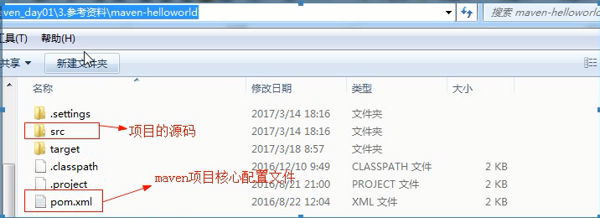

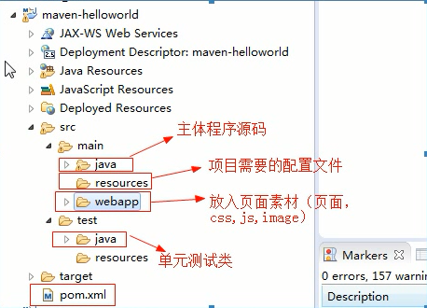

### 07maven的常用命令

clean:清理

将项目根目录下的target目录清理掉

compile：编译

将项目中的.java文件编译为.class文件

test：执行单元测试

单元测试类有命名要求：***Test.java

将项目跟目录下src/test/java目录下的单元测试类都会执行

package:打包



Install：安装

解决本地项目公用一个jar包

打包到本地仓库

### 08maven的生命周期(了解)

存在三套声明周期，相互独立。在一套生命周期内，执行后面的命令，前面的操作会自动执行：

cleanLifeCycle：清理生命周期

clean

defaultLifeCycle：默认生命周期

compile、test、package、install、deploy

siteLifrCycle：站点生命周期

site

### 09在eclipse中配置maven插件

配置maven install

配置usersetting

构建索引

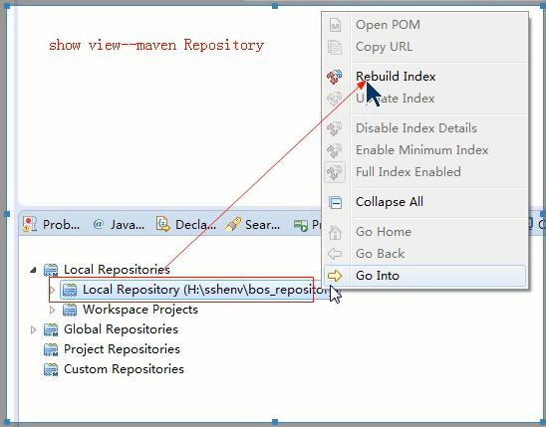

### 10创建maven项目&查找依赖

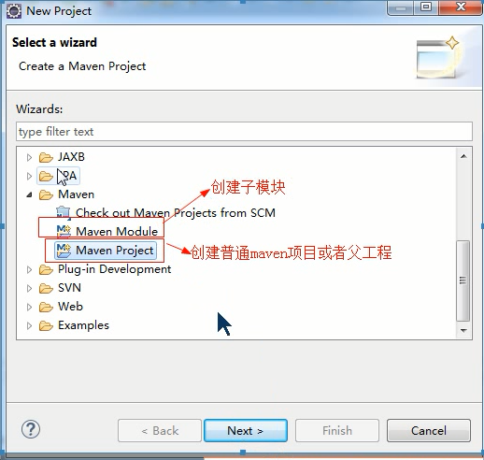

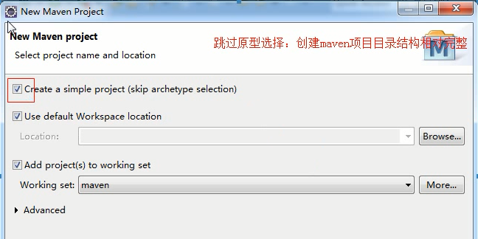

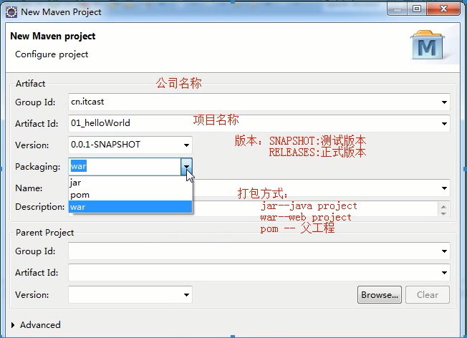

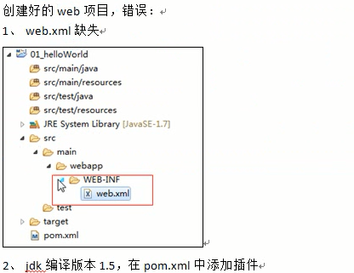

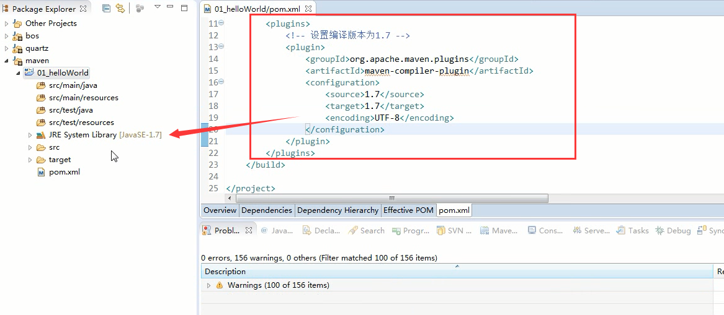

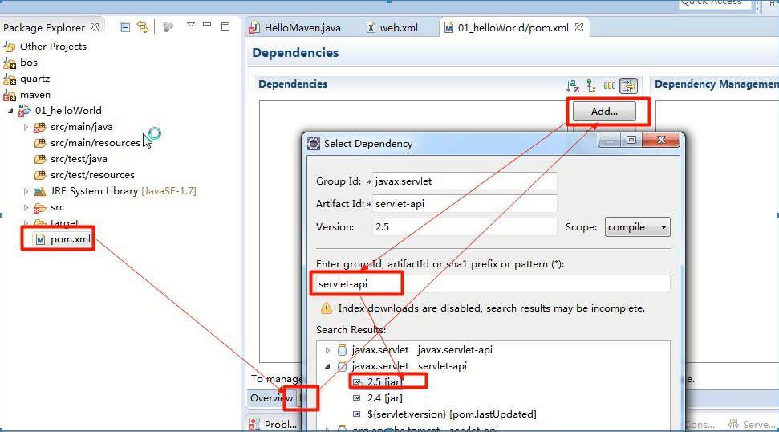

### 11依赖范围

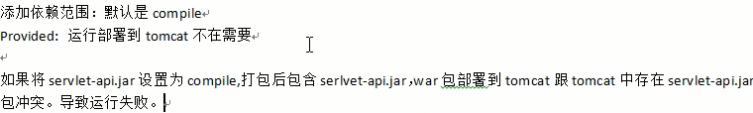

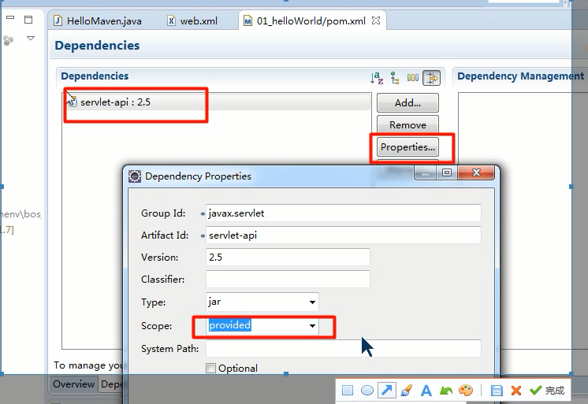

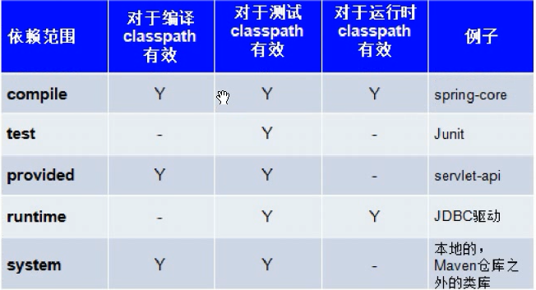

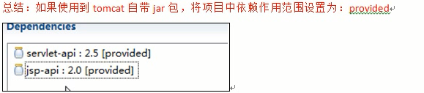

### 12运行调试maven项目

### 14maven的概念模型

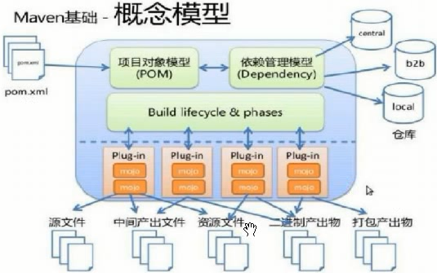

## Day02

### 01传递依赖冲突解决-maven自己调解原则



1、第一声明者优先原则

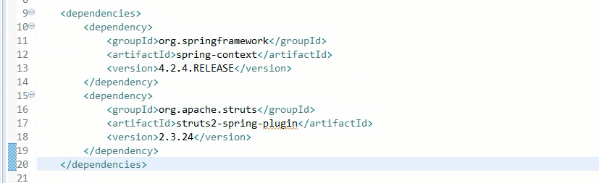2、路径近者优先原则

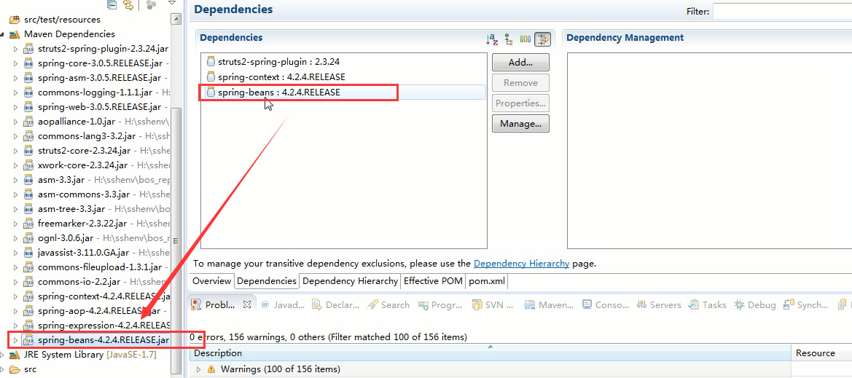

### 02传递依赖冲突解决-排除依赖&版本锁定

排除依赖

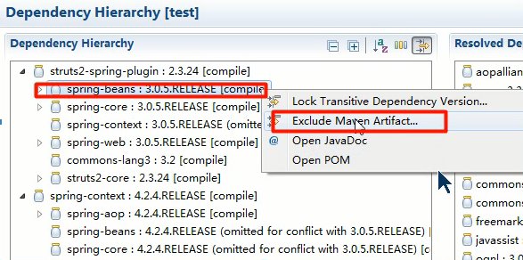

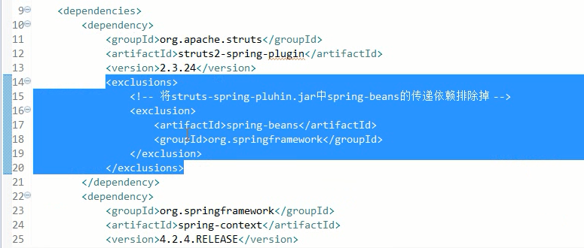

版本锁定

